TICKET – IDEAS

Spis treści
1 Skaner QR 3
2 TurnOff app 4

Skaner QR
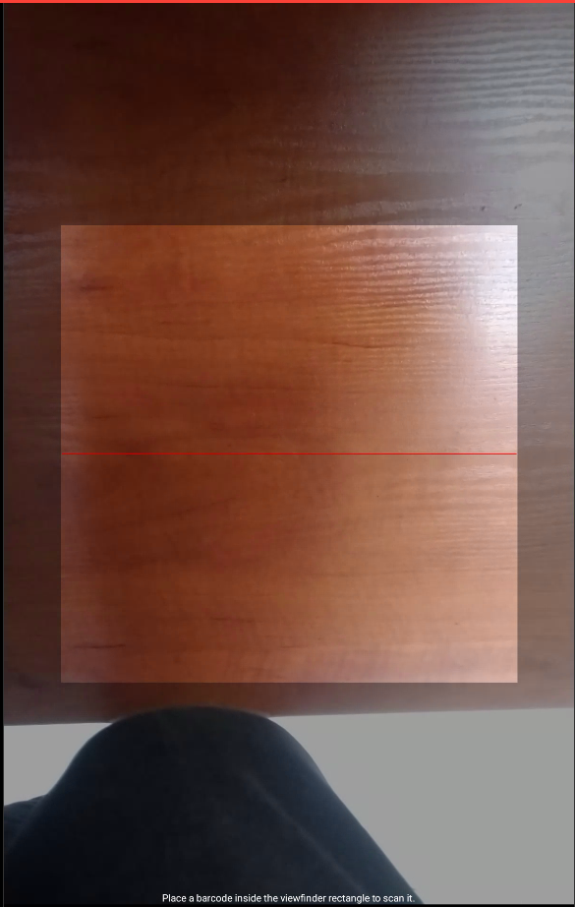
Trochę irytujące jest że jak się wybierze, kliknie w ten skaner np. przypadkiem to nie ma jak z niego wyjść wyłączyć go.

TurnOff app

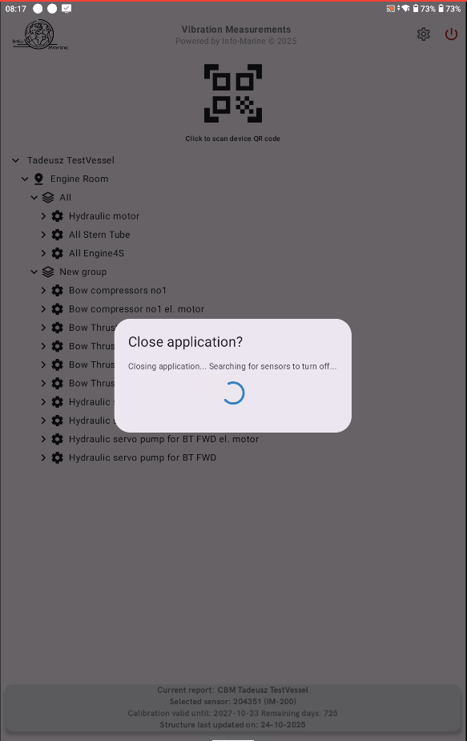

Poprostu wlaczyłem apke bez waczania cujnika I apka nie chce sie zamknać.

